_____________________________________________________
ekoloji pasportu

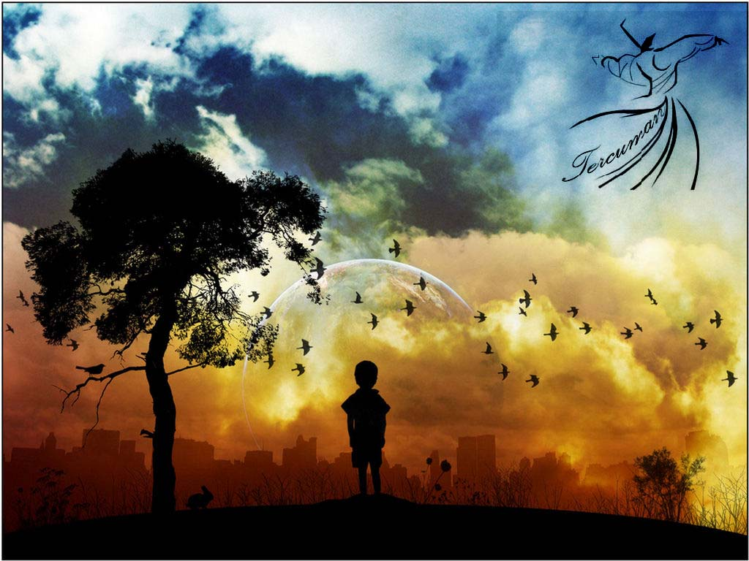
Azərbaycan Respublikası Prezidenti İlham Əliyev 2010-cu ili - ekologiya ili elan etmişdir. Bununla əlaqədar F.Köçərli adına Respublika Uşaq kitabxanası Ekologiya və Təbii Sərvətlər Nazirliyi ilə birgə tədbirlər planı hazırlamışdır. Keçiriləcək həmin tədbirlərdən biri də“Kənd kitabxanalarına kömək” aksiyasıdır ki, bu aksiyanın həyata keçirilməsi məqsədilə hər bir kitabxananın (MKS və onun bütün filiallarının) Ekoloji pasportunu tərtib etməyi məsləhət görürük. Ekoloji pasportun forması ilə tanış olmaq üçün sizə hazırladığımız bu nümunəni təklif edirik.
Qeyd: hər bir ekoloji pasport digərlərindən fərqlənəcək, ola bilsin ki, həmin suallar o ərazi üçün uyğun olmasın, belə olan halda siz özünüzə uyğun maddələrinizlə ekoloji pasportunuzu hazırlaya bilərsiniz.

Kitabxanaya gələn oxucuların ümumi miqdarı -.................... onlardan
16 yaşa qədər-
30-40-yaş -
40-50 -
50-dən yuxarı -
Kitabxana işçiləri – ....... nəfər (yaş həddi göstərilməklə)
1. Ərazinin ekoloji vəziyyəti
1.1. Ərazinin ümumi xüsusiyyəti
Kitabxananın ünvanı (saytı, rayon (dairə), ərazi; küçə)
yaşayış ərazisinin yerləşdiyi zona_________ (mənfi, arzu edilməyən, əlverişsiz) ekoloji vəziyyətlə səciyyələndirilir.
Ərazi güclü çirklənmə (nikel, alüminium və s. müşahidə edilir. Rayonda (dairədə) elektromaqnit sahəsi - normal. Çayların səviyyəsi ………….. çirklənməsi……..
___________ torpaqaltı qat suları çox çirkləndirilir

Əhalinin sağlamlıq durumu
Şərqi rayon(dairə) üçün, havanın, həzmin, uşaqlar arasında immune sistemin, xəstəliklərin yayılmasının yüksək səviyyəsi səciyyəvidir. Həmçinin uşaqlarda anadangəlmə anomaliyaların yayılması. Bütövlükdə rayonda (dairədə) uşaqların sağlamlıq durumu (orta, mənfi, arzu edilməyən, əlverişsiz), hansı xəstəliklərə tutulurlar:( sayını göstərməklə)
ORZ(zökəm), angina, skarlatina, su çiçəyi, məxmərək, qızılca, allergiya və s.

Yaşıllıq qeydə alınır
Rayonun (dairənin) ərazisində ( nə qədər sahədə) _________________ meşələri, __________________parkları, yerləşir.

1.2. Kitabxananın ətraf mühitinin xüsusiyyəti
-------- iki küçənin kəsişməsindədir, nəqliyyat axınlarını təsvir edin.
kitabxanaya yaxın, və bir qədər uzaq sənaye müəssisəsi var, ekoloji təhlükənin mənbələri ola bilər
Onun uşaqların sağlamlıq durumuna təsiri
Həmin ərazidə bitən bütün ağacları göstərin. Onların ekoloji cəhətdən müsbət və mənfi tərəflərini də qeyd edin.
Bu ərazinin ekoloji vəziyyəti ilə oxucuları tanış etmək və izahedici iş aparmaq məsləhət görülür.
2. Kitabxananın ərazisinin (sahəsinin) xüsusiyyəti
2.1. Genealoji məlumat:
Tikilmənin (tikintinin) ili, 1967.
Torpaq sahəsinin tam ərazisi, 942,5 kv. metrlə
Binanın (inşaatın, qurulmanın) tam ərazisi, 194,7 kv. m.
Ərazidə yaşıllıqlar _____ %-i, asfaltda _____ %-i, torpaq platformalarında_____ %-i, yollarda _____ % -dir.
Ərazinin gəzintilər üçün əlverişli mikroiqlimi vardır.
Ağacların yarpaqlı növləri (cinsləri) arasında, _______ baharda və qışda çoxlu işıq üstünlük təşkil edir.
Ərazidə uşaq meydançaları, yellənciklər, turnik və s. var.
Kitabxananın ərazisi (sahəsi) 1 metr hündürlüyündə şəbəkəli hasarla tikilmişdir və günün axşam vaxtı ərzində gün işığının güclü fənərləri ilə işıqlandırılır.

2.2. Bitki və fauna, torpaq örtükləri
Flora
Kitabxana ərazisində (sahəsində) təqdim edilir: ağaclar, kollar, (bitkilər), mamırlar, və s.
Ərazidə __________bu növ ağac çoxdur. Faktiki olaraq onların hamısı olduqca yaxşı vəziyyətdədir. Bundan başqa hasar boyu cökə, ağcaqayın, qovaq diqqəti cəlb edir.
Meyvə ağacları: alma ağacı, albalı, gavalı, fındıq, tut, armud və s. (sayları göstərilməklə)
Həmin ağaclarda təsadüf edilən xəstəliklər barədə:_______________________
Alaq otları: gicitkan, yovşan, çobanyastığı, bağayarpağı, zəncirotu, qanqal və s. Onlardan müalicəvi bitkilər hesab olunur:

Fauna
Kitabxananın ərazisində (sahəsində): qarğalar, sərçələr, alabaxtalar, qaranquşlar;
müxtəlif növ həşəratlar: (kəpənəklər və böcəklər, parabizən, cücü və həmçinin milçək, ağcaqanad, eşşəkarısı, arılar, qarışqalar və hörümçəklər var.
Əsas (torpaq)
Kitabxananın ərazisi çınqıl, süni qrunt və başqa inşaat mateirialı ilə örtülmüşdür. Gübrələrdən istifadə edilmir, ancaq qum, torf gətirilir. Ərazi daş hasarla və ya ………….. əhatə olunmuşdur.
Uşaq meydançaları çox sıx, qumlu müşahidə edilir.
Piyada yolları torpaqdandır, asfalt döşənib və s.
Ağacları olan torpaq sahələri bölüşdürülmüşdür. Belə ağacların vəziyyəti _______
2.3. Ərazinin (sahənin) çirklənməsi
Kitabxananın, piyada yolunun müxtəlif yerləri siqaret kötükləri və telefon katlarının yüklənmiş kağızları ilə daim çirkləndirilir.
Digər qeydlərinizi də edə bilərsiniz.
Ərazi maşın yolunun qırağında olduğundan maşınların tüstüsü, torpaq yolun tozu, küləyin zibilliklərdən zibilləri bura istiqamətləndirməsi, ağacların sınması
Ərazidən keçən ağır yük maşınları yolu korlamaqla bərabər asfalt çirklədilən benzin tökülməsi ilə müşayiət olunur.
Zibil qalaqlanmış ərazi əsasən yolun _____ hissəsindədir.
3. Binanın (inşaatın, qurulmanın) xüsusiyyəti
Neçə mərtəbəlidir, və yaxud yaşayış binasının altındadır və s. ərazisi, ________ kv.m. Binanın görünüşü (plakatlarla, və yaxud hansısa reklamlarla bəzədilməsi), əhali üçün təhlükəli olub olmaması və s.
Ekoloji şöbə varsa onun ərazisi, 30 kv. m
Qeydiyyat: fəvvarə, daşlar, akvarium, əl işləri
Otaq bitkilərinin strukturu: ətirşah, beqoniya, aloe, oleander, fikus və s.
4. Ətraf mühitdə təsir
Tullantılar: gün ərzində, 5 kq tullantılar- əsasən_____ , (qida) atılır.
Qızdırılması. Qış ərzində bütün pəncərə və qapıların kənarları qubka ilə bağlanır və yaxud_______.
İstifadə edilən kimyəvi maddələr: Xloramin- bundan dezinfeksiya üçün istifadə edilir. Həmçinin döşəmənin yuyulmasında yuyucu tozlardan, sodadan istifadə edilir. Gəmiricilərə və tarakanlara qarşı mübarizə epidimioloji stansiyanın əməkdaşları tərəfindən aparılır (onlar haqqında məlumat)

5. Sərgilər
“Təbiət bizim evimizdir”, “Ekologiya və biz” " “Gənc ekoloq ", Göy qurşağı".
5.1. İşlənmiş və göndirilmiş metodiki ədəbiyyat:
5.2. Ekologiyaya dair ədəbiyyat:
Kitablar, yurnallar (adları göstərilməklə)
Audio-video, CD, DVD
5.3. Əyani vəsaitlər (plakatlar, didaktik materiallar (güllər, tərəvəzlər, göbələklər, meyvələr); ekoloji loto və kublar)
5.4. Ekologiya ilə bağlı keçirilən tədbirlər:
(sərgi, viktorina, icmal, bayramlar və s.)
5.5. Başqa təşkilatlar ilə əməkdaşlıq
6. Əlavə məlumat
7. Nəticələr və tövsiyələr
7.1. Ərazidə ekoloji vəziyyət haqqında: nəticələr və tövsiyələr
7.2. Ətraf mühitə təsir
Qeyd etmək lazımdır ki, kitabxananın işçiləri kommunal resurslardan necə istifadə edir. Suyun və elektrik enerjisinin istifadəsının analizini aparmaq zəruridir və nə vaxt mümkün olmasa, onlardan istifadəni azaltmaq və s. Həmçinin onların həcmlərinin azalmanın məqsədi ilə xərcin (tullantıların) strukturunu təhlil etmək zəruridir. Üzvi tullantıların (məsələn, çay puçalı, yumurta qabığı, kartof qabığı və s) kübrə kimi istifadəsi
Ekologiyanın yaxşılaşdırılmasına dair digər maraqlı təkliflərinizi verə bilərsiniz.

7.3. metodiki iş
başqa təşkilatlar ilə təcrübə mübadiləsi
Cari nəşrlər ilə mövcud kitab fondunu təkmilləşdirmək:
Oxucular arasında anket sorğusu keçirmək;

Qeyd
Pasport 2010-cu ilin Ekologiya ili olması ilə əlaqədar__________tarixdə düzəldilmişdir. Veriləcək hər bir tövsiyələrə kitabxananın kollektivi əməl etməlidir.

Təsdiq edirəm :
MKS-in direktoru

M.Y. _________________________

